Marta Hurtado

Yo Como Auxiliar Administrativa deseo conocer cómo será el ingreso a SOLMAN.

* 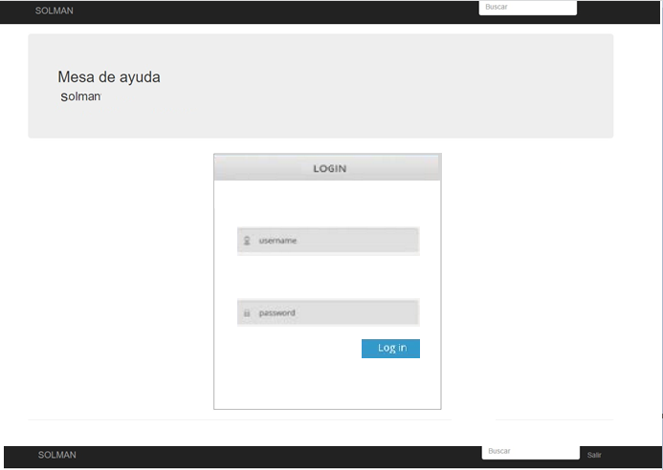Se creará una captura de pantalla donde se pueden identificar los campos para poner el nombre de usuario y la contraseña asignada.
* Si la contraseña ingresada es errada o no existe debe esperar un tiempo estimado para intentar ingresar nuevamente.
* Si la contraseña se olvido debe enviar una solicitud al departamento técnico para reestablecer la contraseña.
* El password no es visible será encriptado.
* El sistema guarda los usuarios nuevos y las contraseñas.

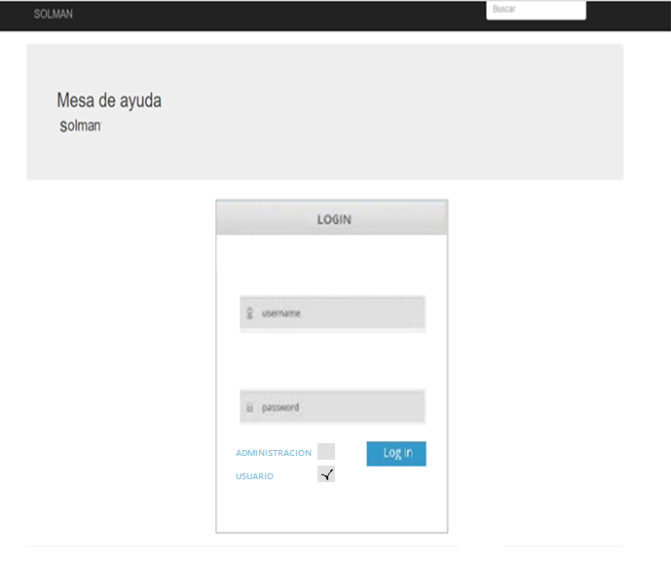

Se va diferenciar los tipos de usuarios entre administración y usuario común para determinar los privilegios dentro del sistema de cada uno de ellos.

Eimar Murillo

Yo como usuario Administrador requiero tener acceso a todas las herramientas y funcionalidades del software.

Criterios de aceptación:

* 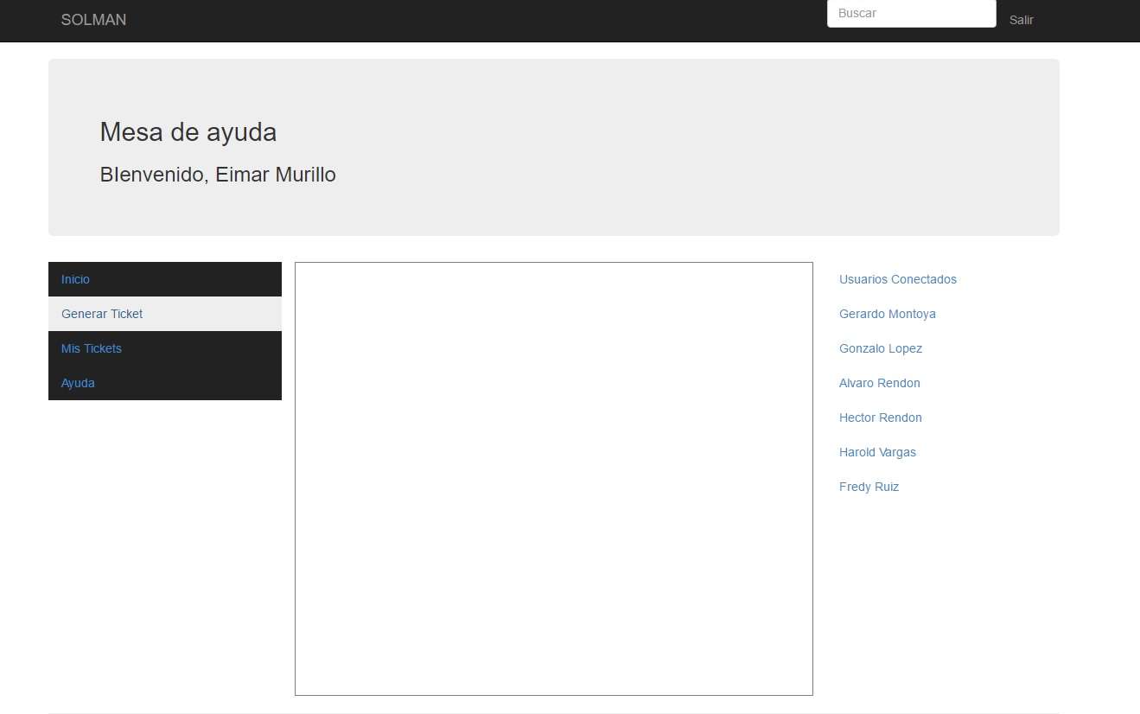Se realizará una pantalla donde se puedan identificar las diferentes opciones y herramientas que va a tener el software.

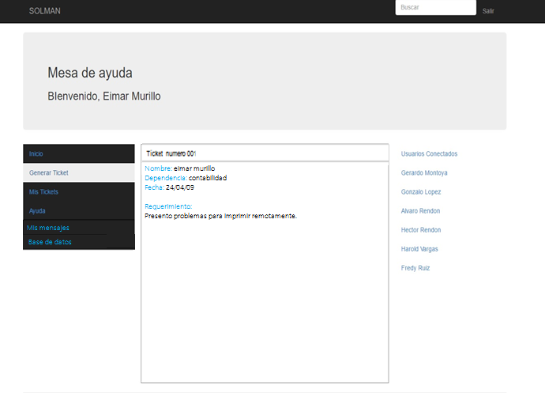

Lina Quiroz

Yo como auxiliar administrativa deseo mirar cómo va el proceso de la solución a mi problema.

* Se realizará una pantalla donde podremos ver el estado en el cual se encuentra su ticket.
* 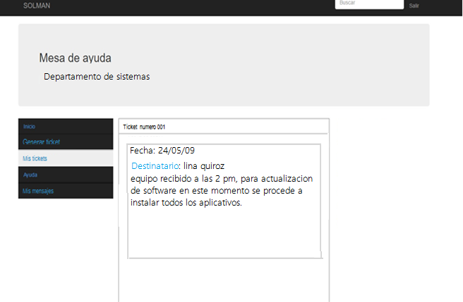

José Rodríguez

Yo como técnico del departamento de sistemas me gustaría ver los mensajes que han dejado los usuarios.

* Se creará una pantalla donde podremos identificar los mensajes guardados con la respectiva fecha y el usuario que envió el mensaje.
* Por medio de los mensajes se recibirán sugerencias, inquietudes, quejas.

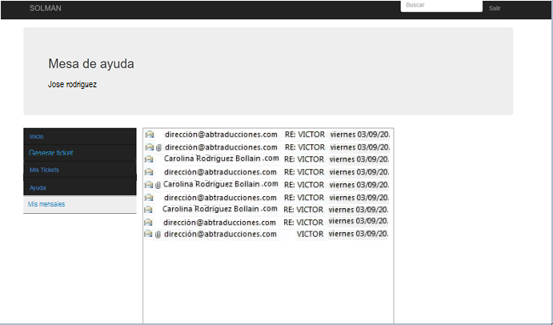

Ángelo Rodríguez

Yo como Auxiliar del departamento de sistemas requiero identificar cuantas veces a ingresado determinado equipo al taller de sistemas.

* Se dará acceso a esta información con un único número de referencia que es el que identifica cada equipo.
* 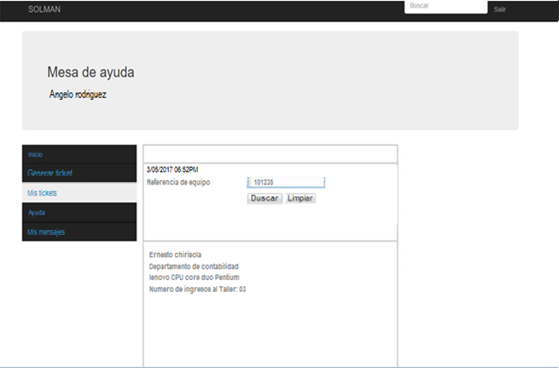

Álvaro González

Yo como gerente de la empresa quisiera conocer el manual de ayuda del software.

* Se dará una opción dentro de la pantalla donde se pueda consultar el manual del sistema.

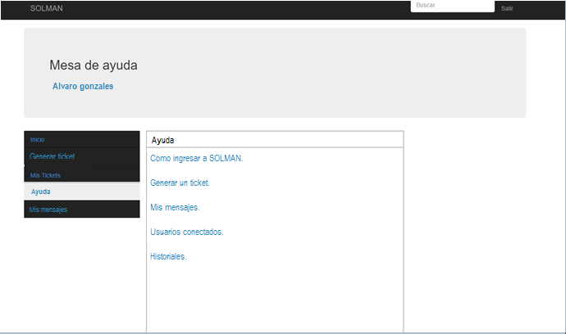

Mónica sierra

Yo como auxiliar administrativo quisiera recibir una respuesta de parte del departamento técnico al momento de generar mi ticket.

* Se da acceso a las respuestas del departamento técnico al usuario que desee estar informado sobre su caso.

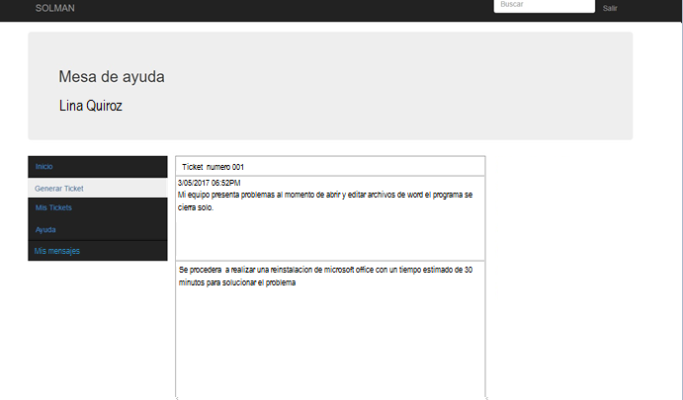

Eimar Murillo

Yo como jefe del departamento de Sistemas quiero identificar cual o cuales son los equipos que más han ingresado al taller de sistemas para reparación.

* Se da acceso a una base de datos con los equipos registrados y que más han ingresado a reparación.

